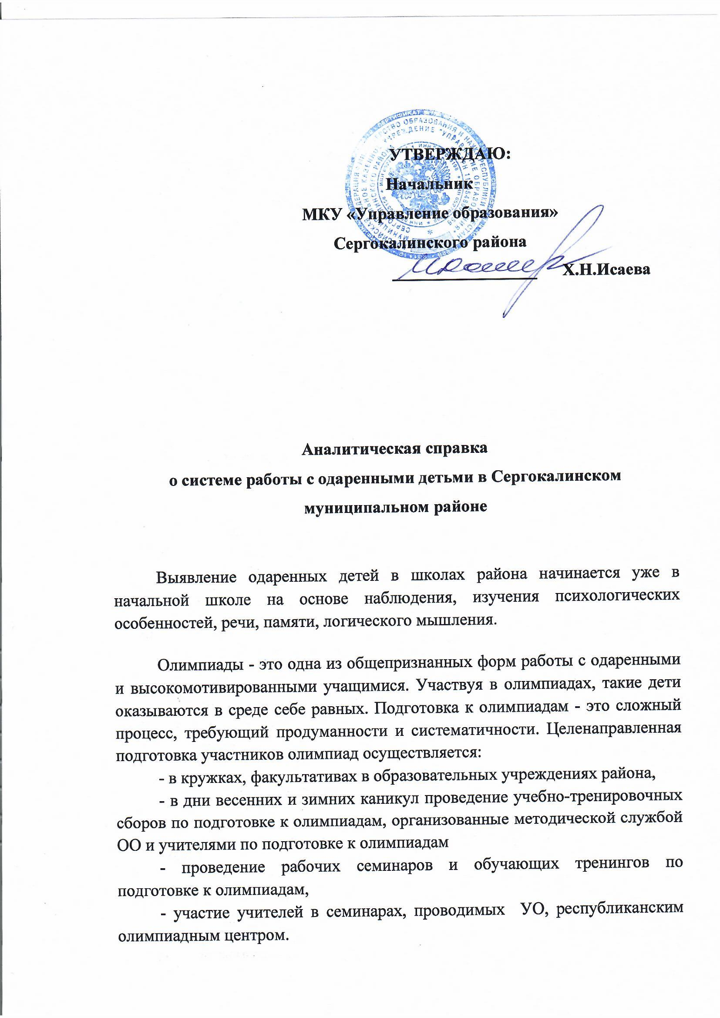

Создание районного банка данных одаренных детей, в который включены победители и призеры муниципального этапа всероссийской и республиканской олимпиад школьников - это важный информационный ресурс для педагогов и родителей. В течение года осуществляется сбор информации и материалов по всем аспектам деятельности одаренных детей и систематизация их в методическом кабинете. На сегодняшний день по итогам 2020-2021 учебного года в банке одаренных детей района находятся - 12 обучающихся школ района.
На сегодняшний день задача выявления одаренных детей, создание оптимально комфортной среды для обучения и развития творческой личности, чтобы не «потерять» одаренных детей, а в будущем — талантливых взрослых, остаются одними из приоритетных для современного общества.
Задача системы образования – помочь обнаружить одаренных детей, поддержать мотивацию и дать возможности развития способностей.
Активность образовательной организации в участии самого разного уровня конкурсах, викторинах, олимпиадах, фестивалях и т.д. говорит о том, что насколько организована в школах работа с одаренными детьми.
В целях повышения качества подготовки учащихся, стимулирования инновационных подходов в общем образовании, выявления отбора творчески работающих учителей и одаренных учащихся проведены олимпиады по 21 предмету. Муниципальный этап ВсОШ проводился по заданиям, размещенным в системе Статград. Для проведения муниципального этапа олимпиады были привлечены предметно-методические комиссии.
На школьном этапе всероссийской олимпиады школьников приняли участие 1907 учащихся, из которых 1215 стали победителями и призерами. Фактическое количество принявших участие составило 7668, победителей и призеров – 3426.
На муниципальном этапе олимпиады приняли участие 845 учащихся. Победителей и призеров было 352. Фактическое количество принявших участие составило 2228, победителей и призеров – 458.
Наибольшее количество призовых мест – 93 заняли учащиеся МКОУ «Мюрегинская СОШ». Далее количество занятых мест распределились следующим образом: МКОУ «Сергокалинская СОШ №1» - 64; МКОУ «Краснопартизанская СОШ» - 39; МКОУ «Сергокалинская СОШ №2» – 37; МКОУ «Аялизимахинская СОШ», МКОУ «Мургукская СОШ», МКОУ «Урахинская СОШ» - 33; МКОУ «Нижнемулебкинская СОШ» - 30; МКОУ «Бурдекинская СОШ» и МКОУ «Кичигамринская СОШ» - 25; МКОУ «Нижнемахаргинская СОШ» - 24; МКОУ «Маммаульская СОШ» - 17; МКОУ «Миглакасимахинская СОШ» -14; МКОУ «Бурхимахинская СОШ» и МКОУ «Канасирагинская СОШ - 12; МКОУ «Аймаумахинская СОШ» и МКОУ «Новомугринская СОШ» - 11; МКОУ «Дегвинская СОШ» - 8; МКОУ «Балтамахинская СОШ» - 4; МКОУ «Ванашимахинская СОШ» и МКОУ «Кадиркентская СОШ» - 3.
Очень слабую работу по подготовке школьников к предметным олимпиадам провели руководители и педагоги МКОУ «Ванашимахинская СОШ» (Магомедова С.А.) и МКОУ «Кадиркентская СОШ» (Юсупов И.М.), учащиеся которых набрали по три призовых мест.
Недостаточную работу провели педагоги МКОУ «Дегвинская СОШ» и МКОУ «Балтамахинская СОШ» (набрали от 4 до 8 призовых мест).
Общее количество призовых мест на муниципальном этапе ВсОШ за 2020-2021 учебный год
№ п/п | Наименование образовательного учреждения | Итого мест ВсОШ | Итого мест НРК | Итого мест на МЭ ВсОШ
1 | МКОУ «Мюрегинская СОШ» | 85 | 8 | 93 | I
2 | МКОУ «Сергокалинская СОШ №1» | 57 | 7 | 64 | II
3 | МКОУ «Краснопартизанская СОШ» | 26 | 13 | 39 | III
4 | МКОУ «Сергокалинская СОШ №2» | 32 | 5 | 37 | IV
5 | МКОУ «Аялизимахинская СОШ им. Абдуллаева Б.Ю.» | 25 | 8 | 33 | V
6 | МКОУ «Мургукская СОШ им.Р.Р.Шахнавазовой» | 30 | 3 | 33 | V
7 | МКОУ «Урахинская СОШ им. А. А. Тахо-Годи» | 23 | 10 | 33 | V
8 | МКОУ «Нижнемулебкинская СОШ» | 28 | 2 | 30 | VI
9 | МКОУ «Бурдекинская СОШ» | 24 | 1 | 25 | VII
10 | МКОУ «Кичигамринская СОШ» | 20 | 5 | 25 | VII
11 | МКОУ «Нижнемахаргинская СОШ им. Сулейманова Х.Г. » | 23 | 1 | 24 | VIII
12 | МКОУ «Маммаульская СОШ» | 15 | 2 | 17 | IX
13 | МКОУ «Миглакасимахинская СОШ» | 13 | 1 | 14 | X
14 | МКОУ «Бурхимахинская СОШ» | 11 | 1 | 12 | XI
15 | МКОУ «Канасирагинская СОШ» | 12 | 0 | 12 | XI
16 | МКОУ «Аймаумахинская СОШ» | 8 | 3 | 11 | XII
17 | МКОУ «Новомугринская СОШ» | 11 | 0 | 11 | XII
18 | МКОУ «Дегвинская СОШ» | 6 | 2 | 8 | XIII
19 | МКОУ «Балтамахинская СОШ» | 3 | 1 | 4 | XIV
20 | МКОУ «Ванашимахинская СОШ им. С. Омарова» | 3 | 0 | 3 | XV
21 | МКОУ «Кадиркентская СОШ» | 3 | 0 | 3 | XV
 | Итого: | 458 | 73 | 531

В процентном отношении общее количество призовых мест по отношению к количеству учащихся выглядит следующим образом. Мы будем оценивать работу школ именно в процентном отношении, а не по общему количеству призовых мест на муниципальном этапе ВсОШ. Вот реальная картина.

№ | Наименование ОО | Количество учащихся | % призовых мест на ВсОШ | Место
1 | МКОУ «Урахинская СОШ им. А. А. Тахо-Годи» | 56 | 58,9 | I
2 | МКОУ «Аялизимахинская СОШ им. Абдуллаева Б.Ю.» | 63 | 52,4 | II
3 | МКОУ «Нижнемахаргинская СОШ им. Сулейманова Х.Г. » | 59 | 40,7 | III
4 | МКОУ «Краснопартизанская СОШ» | 111 | 35,1 | IV
5 | МКОУ «Бурдекинская СОШ» | 82 | 30,5 | V
6 | МКОУ «Нижнемулебкинская СОШ» | 104 | 28,8 | VI
7 | МКОУ «Канасирагинская СОШ» | 44 | 27,3 | VII
8 | МКОУ «Аймаумахинская СОШ» | 48 | 22,9 | VIII
9 | МКОУ «Маммаульская СОШ» | 82 | 20,7 | IX
10 | МКОУ «Мюрегинская СОШ» | 482 | 19,3 | X
11 | МКОУ «Новомугринская СОШ» | 60 | 18,3 | XI
12 | МКОУ «Мургукская СОШ им.Р.Р.Шахнавазовой» | 237 | 13,9 | XII
13 | МКОУ «Сергокалинская СОШ №1» | 474 | 13,5 | XIII
14 | МКОУ «Кичигамринская СОШ» | 199 | 12,6 | XIV
15 | МКОУ «Балтамахинская СОШ» | 40 | 10,0 | XV
16 | МКОУ «Миглакасимахинская СОШ» | 149 | 9,4 | XVI
17 | МКОУ «Дегвинская СОШ» | 86 | 9,3 | XVII
18 | МКОУ «Бурхимахинская СОШ» | 144 | 8,3 | XVIII
19 | МКОУ «Ванашимахинская СОШ им. С. Омарова» | 61 | 4,9 | XIX
20 | МКОУ «Сергокалинская СОШ №2» | 888 | 4,2 | XX
21 | МКОУ «Кадиркентская СОШ» | 107 | 2,8 | XXI

В 2018-2019 учебном году на республиканский этап ВсОШ были приглашены 38 учащихся.
В 2019-2020 учебном году количество приглашенных учащихся на республиканский этап составило 64.
В 2020-2021 учебном году количество приглашенных учащихся на республиканский этап составило 67, явилось - 40.
Из 67 учащихся на республиканский этап ВсОШ не явилось 27 учащихся: 8 учащихся МКОУ «Сергокалинская СОШ №1», МКОУ «Мюрегинская СОШ - 7», МКОУ «Нижнемулебкинская СОШ» - 3, МКОУ «Новомугринская СОШ» - 3, МКОУ «Бурхимахинская СОШ» - 2, МКОУ «Сергокалинская СОШ №2», МКОУ «Мургукская СОШ», МКОУ «Канасирагинская СОШ», МКОУ «Миглакасимахинская СОШ» - 1.
Большинство учащихся не смогли принять участие по уважительной причине, но были и такие учащиеся, которые просто не захотели принять участие. Впредь руководителям образовательных организаций необходимо взять на личный контроль явку учащихся на республиканский этап олимпиады.
Из принявших участие 40 учащихся 7 стали призерами регионального этапа.
Если Вы получаете удовольствие от общения с одаренными учащимися как от интересных людей, свободно обмениваетесь с ними точками зрения на любые вопросы, не боитесь учиться чему-либо у них, а они не теряют блеска в глазах в процессе работы с вами, Вы на правильном пути
Вот имена призеров.
№ | ФИО | ОО | Класс | предмет | Балл РЭ | статус РЭ
1 | Сулайманов Джабраил Шахбанович | МКОУ «Мюрегинская СОШ» | 11 | Физкультура | 74,21 | Победитель
2 | Бахмудова Зарина Исаевна | МКОУ "Миглакасимахинская СОШ" | 8 | Физика | 11 | Призер
3 | Магомедаминова Заира Адилхановна | МКОУ «Маммаульская СОШ» | 10 | Искусство | 67 | Призер
4 | Исакова Марина Магомед-Расуловна | МКОУ «Сергокалинская СОШ №1» | 10 | Литература | 61 | Призер
5 | Магомедаминова Заира Адилхановна | МКОУ "Маммаульская СОШ" | 10 | Технология КД | 52,5 | Призер
6 | Ибрагимов Магомед Мурадович | МКОУ "Сергокалинская СОШ №1" | 11 | Английский язык | 71 | Призер
7 | Исаева Марьям Магомедрасуловна | МКОУ "Аялизимахинская СОШ им. Абдуллаева Б.Ю." | 11 | ОБЖ | 216 | Призер
Национально-региональный компонент
№ | ФИО | ОО | Класс | Предмет | Место | Учитель
1 | Чупалаева Аминат Сулеймановна | МКОУ «Сергокалинская СОШ №1» | 10 | Родной язык | III | Магомедова П.Г.
2 | Саламова Аминат Султановна | МКОУ «Сергокалинская СОШ №1» | 11 | Родной язык | II | Залкеприева Р.Б.
3 | Саидова Камила Камильевна | МКОУ «Урахинская СОШ» | 10 | Родная литература | I | Омарова Н.И.
4 | Якубова Разият Омаркадиевна | МКОУ «Краснопартизанская СОШ» | 11 | Родная литература | I | Гаджиева Н.З.

Хуже всех обстоит слабо проводимая работа с учащимися учителей химии. Слабые знания показали учащиеся по экономике, физике, информатике и по русскому языку.
Руководителям общеобразовательных организаций района, руководителям методический объединений, руководителям ассоциаций необходимо провести тщательный анализ итогов ВсОШ, проанализировать свою работу.

Проблемы в работе с одаренными детьми
- Неумение диагностировать одаренность
- Отсутствие методической литературы
- Нехватка времени для работы с такими детьми
- Большая загруженность учащихся
- Недопонимание учащимися значения расширения знаний по предмету

Задачи, поставленные на 2020-2021 учебный год:
  - Провести глубокий анализ результатов муниципального этапа предметных олимпиад и разработать программу по качественному улучшению системы подготовки к олимпиадам одаренных детей.
  - Обеспечить создание в каждой школе необходимых условий для учащихся, проявляющих интерес к углубленному изучению предметов через предметные кружки, индивидуальные занятия и т.д.
  - Проанализировать состояние преподавания в школах химии, английского языка, русского языка, географии, математики, информатики и принять меры по улучшению качества преподавания этих предметов.
  - Сформировать банк данных на «Одаренных детей» и портфолио на каждого одаренного ребенка и улучшить работу, проводимую с ними.
  - Существенно изменить содержание, формы работу с одаренными детьми.
  - Выстроить процесс выявления одаренных детей через конкурсы и олимпиады.

Адресные рекомендации
Руководителям образовательных организаций :МКОУ «Дегвинская СОШ», МКОУ «Ванашимахинская СОШ», МКОУ «Кадиркентская СОШ», МКОУ «Балтамахинская СОШ» рекомендовать изучить опыт работы образовательных организаций : МКОУ «Мюрегинская СОШ», МКОУ «Сергокалинская СОШ№1», МКОУ «Сергокалинская СОШ№2», МКОУ «Аймаумахинская СОШ» , представивших в 2020-2021 учебном году лучшие практики системы работы с одаренными детьми.

В 2020 - 2021 учебном году было проведено 19 конкурсов среди учащихся и педагогов школ района, внедряющих инновационные и информационные образовательные технологии: Конкурс «Учитель года – 2021», «Лучший учитель родного языка – 2021», «Шаг в будущее», «За нравственный подвиг учителя», «Шаг в будущее» и т.д. Если в прошлом учебном году проведено 29 конкурсов, то количество проведенных конкурсов уменьшилось до 19. Большинство конкурсов не проведены на муниципальном уровне из-за неблагоприятной эпидемиологической обстановки, проведены только на региональном уровне.

Итоги Республиканских конкурсов за 2020 – 2021 учебный год

Среди учащихся
Победители и призеры конкурсов республиканского уровня среди учащихся – 17 мест
(3 первых мест, 10 – вторых мест, 4 – третьих мест)
- Республиканская выставка-конкурс, посвященный 100-летию со дня образования ДАССР, номинация: «Декоративно-прикладное творчество» раздел «Резьба по дереву, инкрустация»:
III место - Багомедов Магомед, ученик 11 класса МКОУ «Аймаумахинская СОШ», руководитель: Магомедов Б.И.;
- Конкурс «Второе дыхание родным языкам». Сочинение на тему: «Мой взгляд на сохранение родного языка»:
II место – Омарова Баху, ученица 7 класса МКОУ «Аймаумахинская СОШ», руководитель: Халимбекова З.Б.;
II место – Багандалиева Патимат, ученица 10 класса МКОУ «Краснопартизанская СОШ», руководитель: Гаджиева Н.З.;
II место – Магомедова Рабият, ученица 11 класса МКОУ «Сергокалинская СОШ №1, руководитель: Магомедова П.Г.;
- Республиканский этап Всероссийской военно-спортивной патриотической игры «Победа»:
II место - команда учащихся МКОУ «Мюрегинская СОШ»;
- Республиканский конкурс «Твой подвиг не забыт…» памяти Героя РФ Зейнудина Батманова:
Номинация стихотворение собственного сочинения «Подвиг героев»
II место - Халимбекова Муминат, ученица 6 класса МКОУ «Краснопартизанская СОШ»;
- XXII Республиканская олимпиада по школьному краеведению, посвященной 100 - летию автономии Дагестана Номинация «Мои земляки - борцы за власть Советов»:
III место - Багомаев Багома, ученик 7 класса МКОУ «Маммаульская СОШ»;
- XI Республиканский конкурс «Лучший чтец произведений дагестанских авторов на родных языках»:
II место - Якубова Разият Омаркадиевна, ученица 11 класса МКОУ «Краснопартизанская СОШ»;
- IV Республиканский конкурс исследовательских работ и проектов обучающихся и педагогов «Науки юношей питают»:
Предметное направление «Родные языки»:
III место – Багандалиева Патимат Магомедовна, ученица 10 класса МКОУ «Краснопартизанская СОШ»;
- Республиканский конкурс «Ребенок в безопасности»:
Номинация «Стихотворение»:
II место - Сулейманова Патимат, МКОУ «Бурдекинская СОШ»;
- XXVI Республиканская научная конференция молодых исследователей «Шаг в будущее»:
Симпозиум. Социально-гуманитарные и экономические науки.
I место - Султаналиева Сабият, 11 класс МКОУ «Сергокалинская СОШ № 2» Сергокалинского района, «Героями не рождаются, героями становятся»; руководитель: Абдурагимова И.М., учитель истории и обществознания МКОУ «Сергокалинская СОШ № 2»;
- Республиканский конкурс «Права человека глазами ребёнка»:
II место - Аликадиева Разият, ученица 6 класса МКОУ «Сергокалинской СОШ №2», руководитель: Абдурагимова Индира Магомедсаидовна, учитель истории и обществознания МКОУ «Сергокалинская СОШ № 2»;
- Международный конкурс чтецов на родном языке, включая русский «Одна на всех», посвященный Дню Победы:
Стихи авторского сочинения «Наступил Победный май»
I место - Багандалиева Патимат, ученица 10 класса МКОУ «Краснопартизанская СОШ»; руководитель: Гаджиева Н.З. учитель родного языка и литературы;
- Чемпионат по спортивному туризму среди учащихся ОО:
III место - команда МКОУ «Краснопартизанская СОШ»;
- Республиканский этап IV Всероссийского творческого конкурса «Зимняя сказка». Номинация: «Стихотворение»:
II место - Гасаналиева Камилла, ученица 11 класса МКОУ «Сергокалинская СОШ №1»; руководитель: Мутаева Э.А.
II место - Гасаналиева Камилла, ученица 11 класса МКОУ «Сергокалинская СОШ №1»; руководитель: Мутаева Э.А.
II место - Омарова Амина, ученица 3 класса МКОУ «Сергокалинская СОШ №1»; руководитель: Караева А.О.

Основные показатели по итогам года
В конце 2020 года были подведены итоги по «Основным показателям по образованию» среди общеобразовательных организаций и дошкольных учреждений района за 2020 год.
Среди общеобразовательных организаций присуждены места следующим образом:
I место - МКОУ «Сергокалинская СОШ №1»
II место - МКОУ «Сергокалинская СОШ №2»
III место - МКОУ «Мюрегинская СОШ», МКОУ «Аймаумахинская СОШ»

